服务器、控制台、流媒体服务功能需求

附件一

产品技术及服务需求
模块 | 功能描述
多级部署适应性改造 | 多级部署系统规划设计
多级部署适应性改造 | 组织机构管理
多级部署适应性改造 | 权限控制
文件及存储服务系统 | 手持设备图片文件上传服务
文件及存储服务系统 | 位置信息及时间信息服务
文件及存储服务系统 | 多种文件类型对应策略
文件及存储服务系统 | 文件存储管理服务
管理台系统 | 指挥调度系统管理维护
管理台系统 | 权限管理系统
管理台系统 | 用户及分机数据维护
管理台系统 | 通讯录系统
管理台系统 | 通话记录及录音查询
管理台系统 | 录像信息查询
管理台系统 | 短信及IM数据查询
管理台系统 | 图片信息查询
传真服务器 | 传真文件转换
传真服务器 | 虚拟打印机（客户端）
传真服务器 | 传真批量发送
传真服务器 | 传真文件接收
传真服务器 | 传真转邮件发送
传真服务器 | 传真信息查询
视频 | 中兴MCU视频流对接（基本信令及媒体）
视频 | 北清视通解码器视频流对接（Linux SDK提供）
视频 | 移动终端及SIP话机视频对接
视频 | 时间戳及位置戳
视频 | 视频调度功能
视频 | 视频存储
网管信息 | 服务器运行状态上报网管软件，SNMP V2，系统级别（CPU、内存、磁盘、网络）
对讲 | 与综合接入平台对讲系统集成

附件二

产品测试及验收标准

- 验收和交付
验收要求
在软件测试和联试结束后，由乙方提出验收评审申请，由甲方组织验收组，并由双方共同制定验收计划（大纲），验收内容应包括文档检查、功能配置检查和测试检查等，最后由评审组出具评审报告。
验收依据文件
本项目需求说明书、测试方案。
验收条件
技术文档齐套，相关软件算法完成并有完整的测试记录，经任务提出方认可后，方可进行验收。
项目验收标准
项目验收需满足如下条件：
- 乙方提供测试记录。
- 功能按照需求文件全部满足。
- 满足运行环境要求，无兼容性问题。
- 满足并发用户操作要求。

验收测试
根据任务书的功能和性能要求对软件进行测试，满足即可通过验收。

验收时提交资料清单
乙方针对项目验收需提供如下资料清单：
- 测试方案
- 测试报告
- 项目验收申请表
- 编译后文件

合同附件三

产品交付清单

- 需求规格说明书
- 需求分析报告
- 项目进度计划表
- 任务分解表
- 概要、详细设计说明书
- 需求变更对照表
- 接口设计文档
- 测试方案
- 测试报告
- 培训资料
- 用户使用手册
- 安装部署手册
- 配置说明
- 系统维护计划
- 项目验收申请表
- 研制总结报告
- 编译后文件
- 周报、月报

以上内容可在交付前部分提交，但要求交付前补齐以上内容。

合同附件四
开发管理要求

为确保本项目保质、保量完成预定的目标，双方共同构建项目管理、开发管理平台，并以此平台为基础，开展日常项目管理和开发管理工作，满足项目管理和开发管理的要求。

- 项目管理平台构建及使用
甲方依据项目的建设内容及要求，提供软件开发管理平台部署环境。甲方主要利用此平台进行项目管理工作，监督乙方的项目实施，并及时反馈项目情况。
乙方应熟悉并使用此开发管理平台开展本项目的开发管理工作，按照开发管理要求，使用此平台，按时、按要求填写工作内容。
双方应充分利用此平台进行沟通，及时反映开发进度及过程中出现的问题，便于甲方的协调项目进度安排。

- 项目管理流程
项目管控流程见下图：

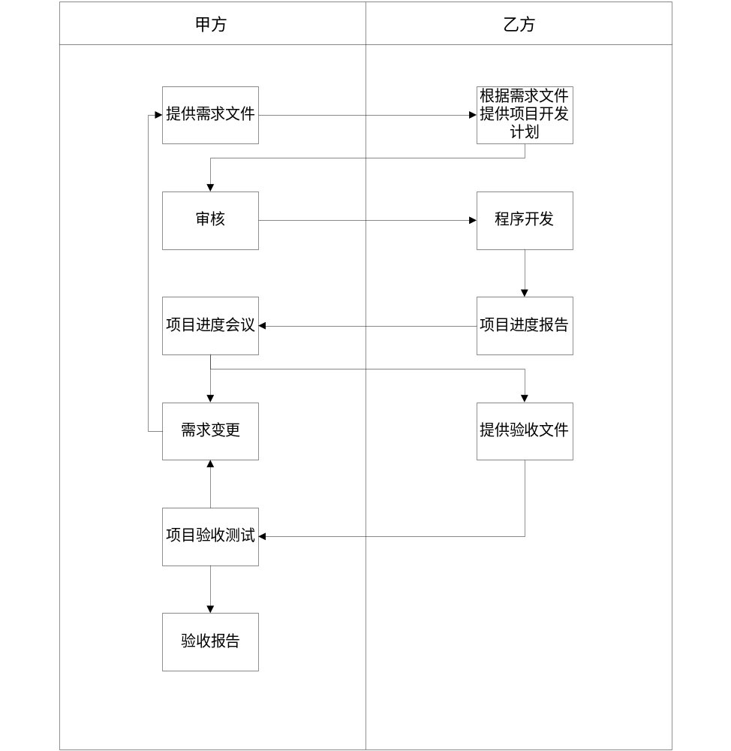

- 项目组设置
甲方项目组设置：
- 甲方设立项目管理及负责人一名。
- 甲方应协调多方的项目进度，执行项目沟通机制，做好协调工作。
- 甲方和乙方建立工作报告及项目进度会议，原则每周两次。

乙方项目组设置：
- 必须设项目负责人一名，负责和发包方开发室进行业务沟通联络和报告进度。
- 开发人员不少于3人。负责代码编写，调试，排错。
- 乙方项目组一旦建立人员不得随意变动，如有变动，需经过甲方同意。
- 乙方项目组应建立项目进度控制制度，建立项目计划文件，执行情况报告制度，并以周为单位，及时向甲方反馈开发进度及问题点。
- 甲方和乙方建立工作报告及项目进度会议，原则每周两次。

- 项目进度控制
项目进度控制要求：
- 乙方根据甲方提供的项目资料及要求，制定项目进度计划表，该项目进度计划表通过甲方同意后作为项目主要控制文件。
- 项目进度计划表在执行过程中不得随意变更，因乙方原因，需提交变更申请，甲方审核认为合理再行变更。如因甲方原因变更，甲方通知乙方进行变更。变更计入变更管控文件。
- 项目金额原则不进行追加，但因甲方需求变动原因造成的，如需求增加超过20%工作量，甲方和乙方再行商议追加金额。

